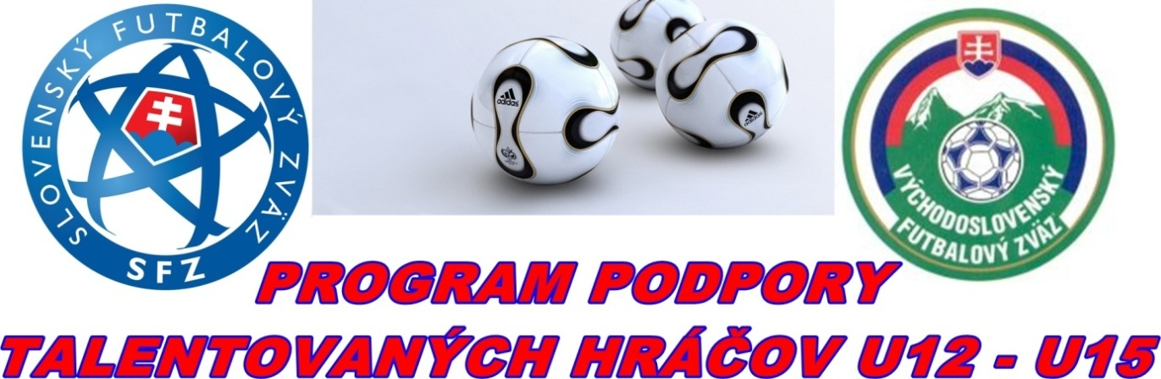

N O M I N Á C I A - 4
výberov OFZ Stará Ľubovňa U12 – U14
na tréningový zraz 10.06.2025 15,30 hod. štadión N.Ľubovňa

Nominovaní hráči v kategórii U13 (narodení po 1. 1. 2012):

Nikolas Šviderský FK Plavnica
Marian Mačuga TJ Sokol Jakubany
Pavol Sčensný TJ Vyšné Ružbachy
Radovan Pavlišin Stará Ľubovňa REDFOX
Kevin Jeleň Stará Ľubovňa REDFOX
Alex Mariančík Stará Ľubovňa REDFOX
Simon Štellmach ŠK Nová Ľubovňa
Matúš Pirhala FK V.Lipník
Pavol Zamiška ŠK Nová Ľubovňa
Noel Gladiš FK Plavnica

Nominovaní hráči v kategórii U14 (narodení po 1. 1. 2011):

Erik Huba FK Plavnica
Martin Vislocký Stará Ľubovňa REDFOX
Tomáš Liháni FK V.Lipník
Maxim Lechman Stará Ľubovňa Redfox
Nikolas Kaleta ŠK Nová Ľubovňa
Adam Karch FK Plavnica
Filip Kužoň FK Litmanová
Michal Pirhala FK V.Lipník
Jonáš Henisch ŠK Nová Ľubovňa
Dzadik Nikolas ŠK Nová Ľubovňa

Nominovaní hráči v kategórii U12 (narodení po 1. 1. 2013):

Bujdoš Matúš FK V.Ružbachy
Martinek Marcus Martin FK V.Ružbachy
Kundľa Mário FK Plavnica
Maciak Jakub FK V.Ružbachy
Roman Jakub Stará Ľubovňa REDFOX
Jozef Kroták ŠK Nová Ľubovňa
Kovalčík Jakub ŠK Nová Ľubovňa
Marťák Timon FK V.Ružbachy
Dufala Benjamín FK Jakubany
Furtkevič Adam FK Plavnica

Hlavný tréner: Kačmarčík Karol
Tréneri: Maliňák Patrik, Furtkevič Miroslav

Nominovaní hráči sa dostavia dňa 10.06.2025 (utorok) o 15,30 hod. do Novej Ľubovne na futbalové ihrisko
Predpokladané ukončenie zrazu je dňa 10.06.2025 (utorok) cca o 17,30 hod. v Novej Ľubovni
Prineste si PREUKAZ POISTENCA!

Nominovaní hráči si prinesú: kopačky, chrániče, tréningovú výstroj, uterák, šľapky.
V prípade ospravedlnenia ihneď telefonicky informujte trénera: p. Kačmarčíka Karola č.t.0905565475

Uvoľnením dieťaťa na zraz rodičia (zákonní zástupcovia) berú na vedomie, že zodpovedajú za zdravotný stav dieťaťa v čase konania zrazu a sú si vedomí skutočnosti, že OFZ SL nepreberá zodpovednosť za prípadné úrazy a iné ujmy, ktoré sa vyskytnú bez priameho zavinenia.

Stará Ľubovňa 05.06.2025 Kačmarčík Karol
Hlavný tréner

